МДОУ №29 «МАЯЧОК»

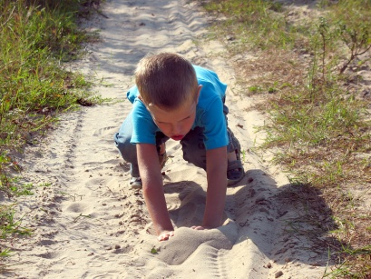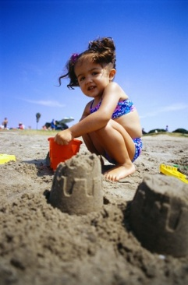

Нам, родителям, кажется, что ребенок возится в грязи, а на самом деле он с помощью ведерка и куличиков познает мир.

Мы сердимся, что он гоняет с друзьями в футбол, а он таким образом учится общению.

Мы ворчим: хватит играть, займись делом. Хотя психологи уверены, что игры - самое важное дело в юном возрасте.

**Вундеркиндов выращивают в песочнице**

Выполнил воспитатель: Корнилова Н.А.



МДОУ №29 «МАЯЧОК»

Учите, играя!

Рекомендации для родителей

(с детьми раннего возраста)

**Игры с песком и водой в домашних условиях с малышами**

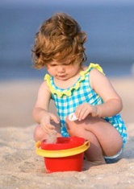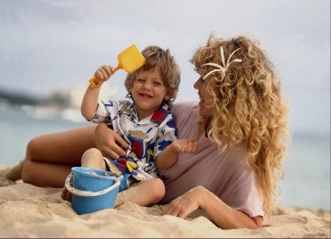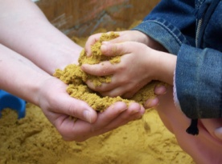

**Песок - хорошее психопрофилактическое средство. Он способен «заземлять» негативную психическую энергию и устанавливать стабильное эмоциональное состояние**

***Какие игровые упражнения можно делать с малышами?***

Вот какие наши ручки (ребёнок слегка вдавливает ручку в песок, проговаривая о своих ощущениях - песок сырой, сырой, тёплый, холодный и т.д.

Вот наши кулачки (нажимать на песок кулачками и костяшками пальцев - сравнивать на что похож отпечаток.).

Пальчики гуляют («поиграть» одновременно пальчиком левой и правой руки по песку, затем двумя руками одновременно).

Ползают ладошки (зигзагообразные и круговые движения ладошками по песку - едет машина, ползёт жук, крутится карусель...) То же самое ребром ладошки.

Кто здесь пробегал (Оставлять следы одновременно разным количеством пальцев. Придумать, кто оставил эти следы).

***Какие игры с водой можно организовать дома?***

1. Знакомство со свойствами воды:

* Вода жидкая, бывает горячая, тёплая и холодная, чистая, прозрачная, через неё всё видно, у неё нет запаха.

* Воду можно переливать. Дать детям возможность самим наливать    воду.

* Воду можно окрасить, добавить в неё краситель (чай, кофе, гуашь и т.д.)

2. Переливание воды разными ёмкостями (ложкой, крышкой, баночкой, кружкой).

3. Наливание воды в разные сосуды (чашку, бутылочку, баночку, кастрюльку...).

4. Весёлая рыбалка (вылавливание ложкой разных предметов из разных по объему ёмкостей).

5. Тонет - не тонет (игры на экспериментирование).

6. Игры с мыльными пузырями. (Самостоятельное пускание пузырей. Поймай пузырь на ладошку. Чей пузырь больше? Чей пузырь улетит выше, дальше...?).

7. Игры с заводными плавающими игрушками.

8. Игры с мелкими резиновыми, пластмассовыми и деревянными игрушками.

9. Игры с куклой:"Умоем куклу", "Искупаем нашу куклу", "Помоем кукле посуду!, "Постираем кукле бельё."

Игры с водой и песком относятся к наиболее древним  забавам человечества.

И до сих пор они доставляют удовольствие и детям и взрослым.

Предложите малышу инструменты: совочек, ведерко, формочки разного цвета, объема и конфигурации, грабли, воронку и небольшое сито, а также пластиковые баночки и бутылочки, и он часами будет копаться в песочнице, насыпая песок в формочки и ссыпая его обратно.

«Дети должны жить в мире красоты, игры, сказки, музыки, рисунка,

 фантазии, творчества.»

В.А. Сухомлинский.